Görüntü işlemede yapay zeka
MVTec ve Hailo ile B&R kameraları için derin öğrenme
B&R, akıllı kamera portföyünü güçlü bir derin öğrenme işleviyle genişletiyor. Bu, görüntüleme yazılımı uzmanı MVTec ve yapay zeka işlemci uzmanı Hailo ile yapılan işbirliği sayesinde mümkün oldu. Yeni işlevle B&R kameralar, güçlü ve verimli uç cihazlar olarak uygulanabilir. İşlev ilk kez SPS 2022'de ziyaretçilere sunuldu.
Derin öğrenmeye dayalı görüntü algoritmaları kaliteyi ve üretkenliği artırırken israfı azaltır. Aynı zamanda üretim süreçlerini daha esnek hale getirirler. B&R'de makine görüntüleme uzmanı Andreas Waldl, "MVTec ile çalışarak, makine üreticileri piyasada bulunan en güçlü görüntü işleme işlevlerine erişebilir" diye belirtiyor. "MVTec, klasik kural tabanlı algoritmaların yanı sıra derin öğrenme alanında da endüstri lideridir - her ikisi de makinelerin otomasyonunda önemli bir rol oynayan iki tamamlayıcı yaklaşım.”
Yüksek hızlı karakter tanıma
Projeden çıkan ilk ürün, derin öğrenmeye dayalı bir optik karakter tanıma (OCR) işlevidir. Deep OCR adı verilen özellik, başka türlü tanınması zor olan yazı tiplerinde bile dikkat çekici derecede yüksek okuma hızlarına ulaşıyor. MVTec'te lisanslar ve arabirimler ürün müdürü Thomas Hopfner, "Uzun yıllardır, özellikle gömülü sistemler için teknolojik standartları belirleyen B&R ile birlikte müşteriler için makine görüntüleme çözümleri geliştiriyoruz" diyor. “Son işbirliğimiz de bu hedefi takip ediyor. Sonuç olarak müşteriler, performanstan ödün vermek zorunda kalmadan derin öğrenme teknolojisi Deep OCR'nin avantajlarından yararlanıyor.”
Daha fazla TOPS, daha az Watt
Güçlü derin öğrenme algoritmaları ayrıca güçlü bir işlemci gerektirir. Yine de uç cihaz olarak uygulama, güç tüketimini de kritik bir sorun haline getirdi. Makine üreticileri yalnızca bilgi işlem gücüne değil, aynı zamanda enerji verimliliğine de ihtiyaç duyar. İşte burada Hailo devreye giriyor: Saniyede 26 tera işlem (TOPS) gibi olağanüstü bir performansa ek olarak, şirketin çıkarım hızlandırıcıları da çok az elektrik tüketiyor. Waldl, "Hailo, müşterilerimizin en hızlı ve en uyarlanabilir üretim çözümleri için tam olarak ihtiyaç duyduğu yerde çığır açan hızı ve zekayı uygulamamıza yardımcı oluyor" diyor.
Hailo CEO'su Orr Danon, "Bu tür bir işbirliği, Hailo'yu kurduğumuzda tam olarak aklımızda olan şeydi" diyor. "Yeni B&R kamera, Hailo'nun güçlü AI hızlandırıcısını kullanıyor. MVTec'in son teknoloji Edge cihazları ve gelişmiş makine öğrenimi algoritmalarıyla birleştiğinde, endüstriyel uygulamalarda üretkenliği ve kaliteyi önemli ölçüde artıran yeni performans standartları belirliyoruz.”

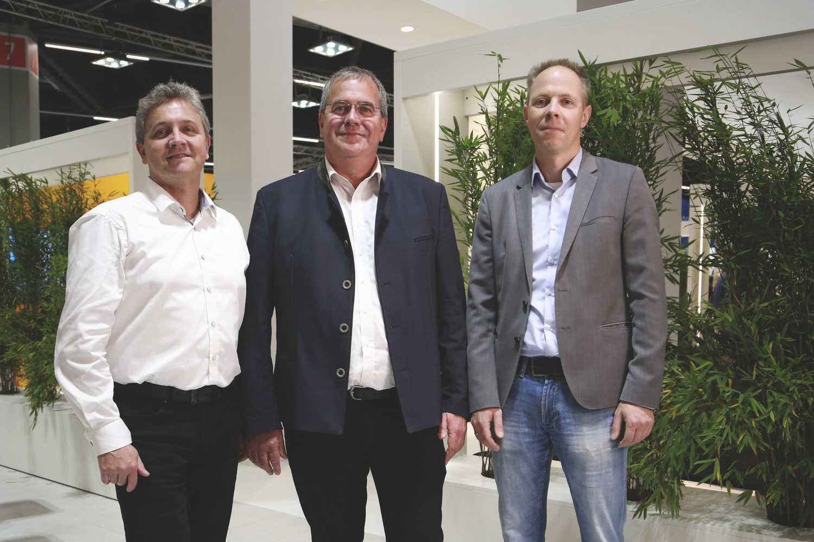
Makine görüntüleme için derin öğrenme: B&R, MVTec ve Hailo başarılı işbirliklerini SPS 2022'de duyurdu.
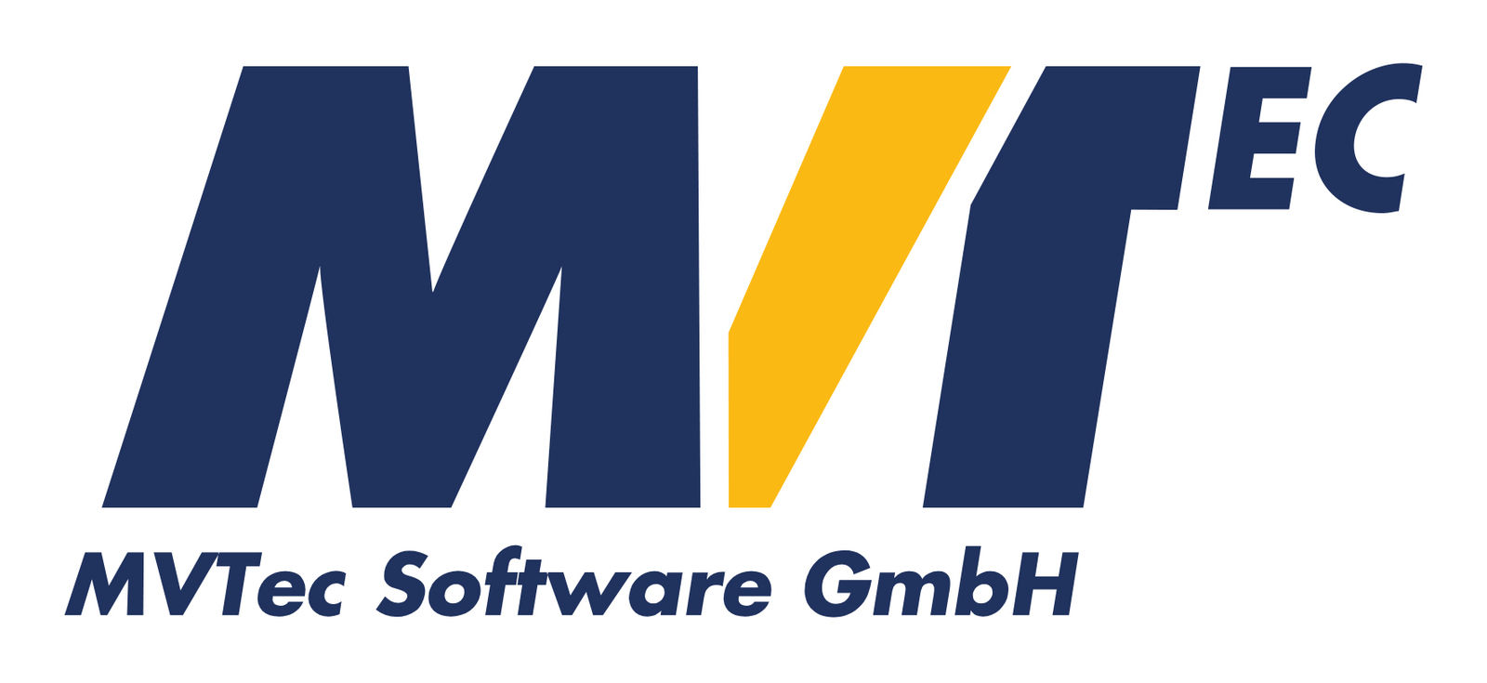
MVTec Software GmbH, endüstriyel görüntü işleme için önde gelen standart yazılım üreticilerindendir. MVTec ürünleri dünya çapında yarı iletken endüstrisi, yüzey inceleme, optik kalite kontrolü, ölçüm teknolojisinin yanı sıra tıp ve güvenlik teknolojisi gibi çok çeşitli uygulama alanlarında kullanılmaktadır. MVTec'in yazılımı, 3B görüntü, derin öğrenme ve gömülü görüntüleme gibi modern teknolojilerin kullanılmasıyla Endüstri 4.0 senaryoları için yeni otomasyon çözümleri de sağlar. Almanya, ABD ve Çin'deki lokasyonları ve köklü bir uluslararası satış ağı ile MVTec dünya çapında 35'ten fazla ülkede temsil edilmektedir.

Hailo, yapay zekaya odaklanan İsrailli bir çip üreticisidir. Şirket, veri merkezi sınıfı bir bilgisayarın gücünü uç cihazlara taşıyan özel bir AI işlemci geliştirdi. Hailo'nun işlemcisi, geleneksel bilgisayar mimarisinin yeniden düşünülmesinin sonucudur. Akıllı cihazların, gücü, boyutu ve maliyeti azaltırken gerçek zamanlı nesne algılama ve segmentasyon gibi zorlu derin öğrenme görevlerini gerçekleştirmesini sağlar. İşlemci; güvenlik, otomotiv, endüstri 4.0 ve perakende gibi birçok alanı kapsayan çok çeşitli akıllı makine ve cihazlara yerleştirilmek üzere tasarlanmıştır. Daha fazla bilgi için Hailo'nun https://hailo.ai/ adresi üzerinden web sitesini ziyaret edin.

B&R Hakkında
ABB Grubunun bir bölümü olan B&R, merkezi Avusturya'da bulunan endüstriyel otomasyon alanında global bir liderdir. B&R, neredeyse her sektördeki müşterilere makine ve fabrika otomasyonu, hareket kontrolü, HMI ve entegre güvenlik teknolojisi için eksiksiz çözümler sunmak üzere en son teknolojiyi ileri mühendislikle birleştiriyor. OPC UA, POWERLINK ve openSAFETY gibi Endüstriyel IoT iletişim standartlarının yanı sıra Automation Studio yazılımıyla B&R, otomasyon mühendisliğinin geleceğini sürekli olarak yeniden tanımlıyor. B&R'ı endüstriyel otomasyonun ön saflarında tutan yenilikçi ruh, süreçleri basitleştirme ve müşteri beklentilerini aşma taahhüdünden kaynaklanmaktadır.
Daha fazla bilgi için www.br-automation.com adresini ziyaret edin.

